**프로그래밍 도전 과제 2**

**마감일시: 3월 17일 오후 11시**

키보드로부터 12 비트(bit)의 이진수를 문자열(String)의 형태로 입력을 받아 8진수로 변환하여 문자열의 형태로 출력하는 프로그램을 설계한 후 구현하라. 예를 들면, 입력 받은 문자열이 110101111011 이라면 변환한 8진수는 6573이어야 한다. 입력 받은 문자열이 000110101010 이라면 변환한 8진수는 0652이어야 한다.

다음은 모범 출력이다:

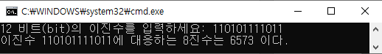

**힌트**

1. 입력 받은 문자열(12 비트)을 12 개의 부분 문자열들(1 비트)로 나누어라. 그리고 나서 각 부분 문자열에 대응하는 비트를 8진수로 변환하라. 다음으로 변환한 8진수들을 합쳐라.
2. 한 문자열에 저장된 정수 값을 대응하는 int 형 정수 값으로 변환하기 위해서는 Integer 클래스의 parseInt라는 클래스 메소드를 사용해야 한다.